Twee nieuwe Aardachtige planeten in de buurt van ons zonnestelsel

De ruimtelescoop TESS van NASA heeft twee Aardachtige planeten ontdekt in een baan rond de relatief heldere rode dwergster HD 260655. De twee nieuwe planeten HD 260655 b en HD 260655 c behoren tot de groep van de meest nabije exoplaneten die astronomen kunnen detecteren met behulp van de methode van sterbedekkingen. De nieuwe James Webb Space Telescope zal vanaf het einde van deze zomer in staat zijn om de atmosfeer van beide exoplaneten spectroscopisch te onderzoeken op zoek naar water, koolstofhoudende moleculen en andere chemische verbindingen. De ontdekking komt dus op een ideaal moment en zal de onderzoeksteams in staat stellen om de vorming en de evolutie van planeten zoals onze Aarde beter te begrijpen. De Werkgroep variabele sterren van de Belgische Vereniging voor Sterrenkunde (VVS) maakt deel uit van het onderzoeksconsortium en doet photometrische waarnemingen om de rotatieperiodes en de activiteit van de moedersterren te onderzoeken. In de toekomst zullen occultaties door exoplaneten ook intensief met onze telescopen opgevolgd worden.

Beide exoplaneten zijn zogenaamde “Super-Aardes”. Dat is een klasse van exoplaneten die globaal een vergelijkbare samenstelling met de Aarde hebben, maar wel groter en meer massief zijn. In ons zonnestelsel zijn er geen planeten van dit type aanwezig. De planeten b en c zijn respectievelijk 1.2 en 1.5 keer zo groot als de Aarde. De gemiddelde temperatuur op beide planeten wordt voorlopig geschat op 435 en 284 graden Celsius, maar de aard en de precieze samenstelling van hun atmosfeer zal een belangrijke rol spelen bij het bepalen van de eigenlijke temperatuur aan het oppervlak. Door de hoge temperaturen verwachten we dat de ontwikkeling van een biosfeer niet mogelijk is. Niettemin zijn beide planeten belangrijk voor het vervolgonderzoek met James Webb omdat het planetenstelsel op relatief korte afstand van ons staat en de moederster een van de helderste rode dwergsterren aan de hemel is. Door die combinatie van factoren is het waarschijnlijk dat de James Webb ruimtelescoop(en misschien zelfs Hubble) het licht van de ster zal kunnen waarnemen dat door de atmosfeer van de planeten gaat. Als we dat licht ontleden in een spectrum, kunnen we zoeken naar de absorptielijnen van de chemische bestanddelen in de atmosfeer van beide planeten.

Het team heeft vastgesteld dat beide exoplaneten tot de top 10 lijst van objecten voor atmosferische karakterisering behoren en dus tot dezelfde categorie behoren als de bekende zeven Aardachtige planeten van het “Belgische” Trappist-1 stelsel. Daarom zijn de observaties met de James Webb telescoop al ingepland voor de eerste cyclus van waarnemingen in de loop van 2022 en 2023.

Dit alles is natuurlijk enkel mogelijk als de planeten inderdaad een atmosfeer bezitten. De analyse van de observaties in de paper geeft al een aantal belangrijke aanwijzingen. TESS gaat op zoek naar exoplaneten door te kijken naar kleine periodieke dipjes in de helderheid van de moederster. Uit de diepte van die occultaties kan de diameter van de exoplaneten worden berekend. Daarnaast zijn er ook metingen van de reflexbeweging van HD 260655 als gevolg van de zwaartekracht van de planeten. Die metingen werden uitgevoerd met behulp van de spectrografen CARMENES op de Calar Alto sterrenwacht in Spanje en Hires op de Keck I telescoop op Hawaii. De reflexbeweging veroorzaakt een periodieke Dopplerverschuiving van de spectrale lijnen in de atmosfeer van HD 260655 en is consistent met de sterbedekkingen in de photometrie van TESS. De combinatie van de photometrie en de amplitude van de Dopplerverschuiving laat toe om de massa van beide planeten te bepalen. In combinatie met de diameter kan uiteindelijk een schatting van de dichtheid van de planeten worden berekend. Die metingen zijn consistent met een rotsachtige samenstelling voor beide planeten en sluiten uitgebreide atmosferen van waterstof en Helium alvast uit.

Het international team van onderzoekers werd geleid door Rafa Luque van het astrofysisch instituut van Andalusië en de universiteit van Chicago. De paper van het team is aanvaard voor publicatie in het tijdschrift Astronomy and Astrophysics. De resultaten worden gepresenteerd tijdens een meeting van de American Astronomical Society in Pasadena op 15 juni 2022.

Links naar de paper en online content:

Press release: https://exoplanets.nasa.gov/news/?page=0&per_page=40&order=publish_date+desc%2C+created_at+desc&search=
live streaming: https://www.youtube.com/c/AASPressOffice
audiovisuele content: https://cloud.iac.es/index.php/s/nxK7RY6EmC493tw
archiv link: https://arxiv.org/abs/2204.10261

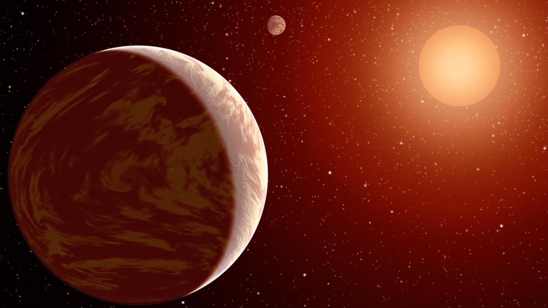

Artist impression van de twee planeten. Credit: NASA/JPL-Caltech

